Консультация
для родителей воспитанников, посещающих группы раннего возраста
«Движение – это здоровье»
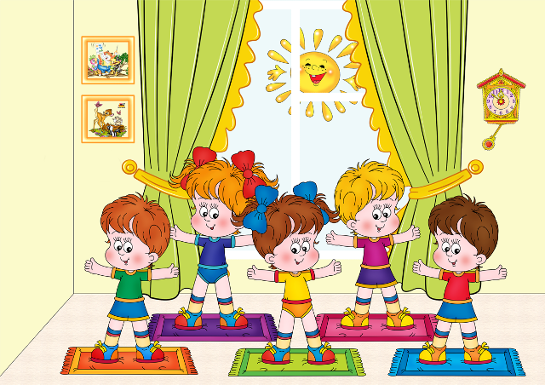
Здоровый образ жизни – основа нашей жизни. Сохранить здоровье ребенка – главная задача нас взрослых. А что же такое здоровье? Обратимся к словарю русского языка Ожегова: «Здоровье – это правильная нормальная деятельность организма».
Сегодня модным стало слово – «гиподинамия». Многие понимают его как недостаток движения. Но это не совсем так.
Гиподинамия – это своеобразная болезнь, определение которой звучит довольно угрожающе: «Нарушение функций организма при ограничении двигательной активности».
Движения являются органической потребностью любого ребенка. Главное требование в организации его жизни – организовать жизнь ребенка так, чтобы он мог удовлетворить свою потребность в движении.
Ребенок третьего года жизни может сделать это в разное время: на прогулке, утром или в вечерний отрезок времени.
Необходимо, чтобы одежда не стесняла его движения, и чтобы во время прогулки ребенок не был пассивным. Для этого ребенку следует иметь игрушки, помогающие ему двигаться. Можно давать ребенку возможность двигаться под музыку. С ее помощью движения ребенка могут стать более точными, ловкими, ритмичными.
Некоторые родители считают, что если ребенок и так очень подвижный, то нет необходимости навязывать ему какие – то специальные упражнения. Это неправильно. Ежедневно ребенок должен выполнять гимнастические упражнения для всех групп мышц (спины, живота, ног, рук). Занятия не должны превышать по продолжительности 5-7 минут. Необходимо учить детей по ограниченной поверхности (по узкой дорожке из бумаги, по узкому краю ковра, между предметами).
Также необходимо упражнять детей в ползании на четвереньках, подлезании под веревку, прыжках на двух ногах с продвижением вперед, подпрыгивании, лазании по гимнастической лесенке, бросании мяча, прокатывании его в воротики. В дальнейшем, взрослея, дети станут выполнять более сложные движения, и без помощи взрослого также будет не обойтись.
Кроме того следует обратить внимание на следующее: развивать следует и мелкую моторику рук ( т.е. развитие руки, ручных умений).
Движение, особенно пальцев рук, стимулирует развитие мозга, разных его отделов. Именно мелкие мышцы руки подобны высшим отделам коры мозга, обеспечивающим работу мысли и функции речи.
Чтение стихов, особенно потешек с их четким ритмом, помогает улучшить у маленького ребенка координацию движений. А координируя движения мелкой моторики, ребенок совершенствует артикуляционный аппарат, речевое дыхание, осваивает интонацию и ритм речи.
Пальчиковые и жестовые игры в этом процессе неоценимы. И лучше начать заниматься ими как можно раньше, поскольку именно в сфере моторики и произвольного внимания чаще всего наблюдаются низкие показатели при обследовании детей на готовность к школе.
Очень хорошую тренировку движения для пальцев дают народные потешки: «Сорка – белобока», «Этот пальчик – дедушка», «Мой мизинчик» и т.д.
Сорока белобока
Кашку варила
Деток кормила,
Этому дала.
Этому дала…

При этом указательным пальцем правой руки выполняются круговые движения на ладони левой руки. Затем по очереди загибаются: мизинец, безымянный, средний, указательный и большой. Если упражнение вызывает у детей затруднение, то надо помочь удержать остальные пальцы.

Подготовили
Воспитатели второй группы раннего возраста № 2
Григорьева С.В. Удинцева С. П.

